ACTA N° | 07 | FECHA | 12/09/2022
Entidad Contratante: | PERSONERÍA DE ITAGÜÍ
Objeto del Contrato: | Prestación de Servicios Profesionales, por su cuenta y riesgo, sin vínculo laboral para apoyar a la Personería Municipal de Itagüí en el avance de la Implementación de la política de Gobierno Digital, asesoría en calidad y apoyo al seguimiento del Plan Estratégico Institucional 2021 – 2024 y MIPG.
Contrato No: | PM07-2022
Contratista | LUIS FERNANDO GAVIRIA LOPEZ
NIT O CC | 70.515.972-1
Valor del Contrato: | CUARENTA Y SIETE MILLONES DOSCIENTOS CINCUENTA MIL PESOS ($47.250.000).
Disponibilidad Presupuestal | 287 del 26/01/2022
Registro presupuestal | 770 del 02/02/2022
Fecha de inicio: | 02/02/2022
Plazo de ejecución | El plazo estipulado para este contrato es de trescientos quince (315) días aproximadamente contados a partir del acta de inicio suscrita entre el contratista y el supervisor designado para el contrato, sin que el plazo exceda el 30 de diciembre de 2022.
Fechas del contrato | Inicia el 02/02/2022 y finaliza el 16/12/2022
Verificación del cumplimiento de los compromisos y/o actividades contempladas en el contrato | El contratista cumplió con las actividades estipuladas en el contrato PM07-2022 por el período comprendido entre el 02/08/2022 al 01/09/2022.
ACTIVIDADES DESCRITAS EN EL CONTRATO | DESCRIPCION U OBSERVACIONES
PLANEACIÓN ESTRATÉGICA:  1. Apoyar y asesorar a la Alta Dirección en todo lo relacionado con el contexto estratégico. | Avance: 40%. En ejecución: Durante el mes de agosto no se realizó acompañamiento a las, con el numeral 4.2 de la norma para dar cumplimiento en cuanto a necesidades y expectativas de las partes interesadas.
2. Apoyar a la Alta Dirección en el Seguimiento y Desarrollo del PEI. | Se realizó seguimiento al PEI, mediante formato FPI-14.a los avances en cada una de las delegaturas. Este se presentará en Comité Institucional de Gestión y Desempeño para su validación y aprobación a cambios y/o modificaciones al mismo.  Nota: Se tiene analizado la corrección al formato del plan de acción en cuanto a la columna de peso porcentual; además se debe corregir el plan de acción de vigilancia administrativa, la delegatura de la Secretaría General y modificar en la pagina web los indicadores que se debieron publicar en su momento.  Avance: 50% Evidencia: formato FPI-14
3. Asesorar y acompañar a la Alta Dirección en la construcción y desarrollo de los planes de acción. | Se realizó acompañamiento y apoyo a la Alta Dirección en la revisión ,seguimiento y acumulado de los planes de acción, vigencia 2022, correspondientes al segundo semestre..  Avance: 70%  Evidencia: Consolidado archivo Excel planes de acción
4. Apoyar en la formalización y socialización del PEI. | Se formalizaron los planes de acción archivos en Word mediante acta, donde se consolidaron todos los envíos de las respectivas delegaturas. Se estará socializando en la próxima reunión de Comité Institucional de Gestión y Desempeño para su aprobación..  Avance :70%  Evidencia: Acta de consolidación de informes de Word por delegaturas y conclusiones a tener en cuenta para sus cambios y/o modificaciones a que dieron lugar.
5. Asesorar y apoyar el proceso de elaboración de informes y seguimiento a los diferentes planes institucionales (plan estratégico, planes de acción y plan anticorrupción entre otros). | Se asesoró y se apoyó en la construcción, revisiónen la entrega de las delegaturas de los informes de gestión en Word y archivos de Excel (planes de acción),con el fin de consolidar los informes de cada una de las delegaturas mediante acta.  Avance: 70%  Evidencia:Acta de consolidación de informes de Word.
6. Apoyar y elaborar el seguimiento a los procesos de planeación y comunicaciones. | Se realizó el seguimiento a los procesos de planeación y Gestión de las comunicaciones  Avance 70%  Evidencia: Seguimientos con corte al 31 de agosto.Correo institucional
7. Apoyar y acompañar la difusión periódica y permanente de los temas estratégicos de la planeación institucional de manera transversal a los demás procesos y MIPG. | Se apoyó y se acompañó para hacer la difusión periódica con relación a las dimensiones del MIPG, 5ª. Dimensión: Información y comunicaciones, solicitando a través de correo institucional difusión del derecho que tiene el ciudadano de acceder a la información pública, como la difusión de los servicios que presta la Personería de Itagüí  Avance: 60%  Evidencia: 7.1. Solicitud formato del SG.C. FGC-04 y correo institucional a comunicaciones.
8. Acompañar al Personero a los Comités Institucionales. | Durante la vigencia del mes de agosto no se realzó acompañamiento a comités al Personero. El comité Institucional de Gestión y Desempeño se realizará en el mes de septiembre.  Avance: 50%  Evidencia:
9. Asesorar y acompañar a la Alta Dirección en temas de auditorías tanto internas como externas desde el área de planeación. | Se recibió por parte de la Auditoría Interna (Control Interno y Calidad), informe de la auditoría realizada a los procesos de planeación institucional, gestión de las comunicaciones y tecnologías de la información. Se diligenció el plan de mejoramiento de acuerdo a las observaciones y no conformidades al proceso de la Alta Dirección en cabeza del despacho (personero e).  Avance 30%.  Evidencia: Plan de Mejoramiento formato FEM-04 con fecha del 30 de agosto de la presente anualidad.
10. Apoyar la construcción del plan estratégico de tecnologías de la Información desde el área de planeación y análisis institucional. | Se realizó seguimiento y construcción del PETI durante el mes de agosto en equipo con gestión de las comunicaciones. Pendientes de algunas consideraciones a realizar por parte de Lucaz Fernández. Evidencia: Acta de reunión y archivo Word con avance del PETI.  Avance 80%.
GESTIÓN DE CALIDAD:  11. Acompañar a la Alta Dirección en las etapas de pre auditoría, durante y después de la auditoría de calidad, realizadas por el ente certificador. | Se realizó acompañamiento ala Alta Dirección en cabeza del Despacho con respecto al Sistema de Gestión, a través de la recepción del informe de auditoría presentado por control interno y calidad, el cual se revisó y se aceptó. Se elabora plan de mejoramiento el día 30 de agosto para su remisión.  Avance 70%.  Evidencias: Plan de mejoramiento formato FEM-04.
12. Apoyar en la planeación, programación y ejecución de las auditorías internas de calidad. | Se apoyó en la ejecución de las auditorías internas realizando el plan de mejoramiento de planeación institucional, gobierno en línea y tecnologías de la información, como resultado de la auditoría interna de gestión y calidad.  Avance: 70%.  Evidencias: Plan de mejoramiento formato FEM-04.
13. Mantener y mejorar el estado actual del Sistema actual de gestión de calidad, teniendo en cuenta las observaciones realizadas por el ente certificador. | Se viene apoyando para mejorar el estado actual del plan de mejoramiento con relación a las observaciones realizadas por el ente certificador a través de las asesorías con lista de chequeo a los riesgos, indicadores y plan de mejoramiento, en las diferentes delegaturas a través de las asesorías de calidad y teniendo en cuenta los seguimientos a planes de mejoramiento con listas de chequeo para tal fin  Avance: 80%.  Evidencia: Actas de asesorías.
14. Revisar y sostener los métodos de estandarización y documentación para que se cumplan los requisitos del modelo exigidos en las normas NTCGP 1100, ISO 9001-2015. | Se realizó durante el mes de agosto acompañamiento a la documentación de varios procesos del sistema de gestión de calidad, tales como: Bienes y Servicios y gestión documental para actualizarla de acuerdo con los cambios, modificaciones y eliminaciones a solicitud de los líderes de cada proceso.  Avance: 40%. Evidencia:Procesos y procedimientos revisados. Actas.
15. Acompañamiento en la elaboración, revisión y desarrollo de indicadores de gestión para el SGC. | Se acompañó durante el mes de agosto en la asesoría a varias delegaturas tales como: Derechos Colectivos, Derechos humanos, Secretaria General para darle aplicabilidad al instrumento sobre “Lista de Chequeo”, con el fin de realizar unos buenos seguimientos a las fuentes de mejoramiento tales como: indicadores, plan de mejoramiento y riesgos, de acuerdo a los parámetros allí establecidosAvance: 70%  Evidencias: Seguimiento a fuentes de mejoramiento y listas de chequeo enviadas
16. Realizar seguimiento, revisión y ajuste del Mapa de Riesgos por procesos. | Se acompañó durante el mes de agosto en la asesoría a varias delegaturas tales como: Derechos Colectivos, Derechos humanos, Secretaria General para darle aplicabilidad al instrumento sobre “Lista de Chequeo”, con el fin de realizar unos buenos seguimientos a las fuentes de mejoramiento tales como: indicadores, plan de mejoramiento y riesgos, de acuerdo a los parámetros allí establecidos  . Avance: 60%.  Evidencias:Acta de reunión y archivo Excel.
17. Acompañar a los líderes de los procesos en los diferentes seguimientos e informes relacionados con el SGC. | Se acompañó durante el mes de agosto en la asesoría a varias delegaturas tales como: Derechos Colectivos, Derechos humanos, Secretaria General para darle aplicabilidad al instrumento sobre “Lista de Chequeo”, con el fin de realizar unos buenos seguimientos a las fuentes de mejoramiento tales como: indicadores, plan de mejoramiento y riesgos, de acuerdo a los parámetros allí establecidos  Avance: 60%. Evidencia: Acta de reunión y archivos Word.
18. Acompañar en la actividad de inducción y reinducción en temas relacionados con el SGC. | Avance: 30%. Se realizó inducción en el tema del diligenciamiento de encuestas al personal nuevo de atención al ciudadano para su tabulación.  Evidencia: acta y archivos de Excel enviados para su diligenciamiento
19. Apoyar en la satisfacción y medición del cliente interno y externo y presentar análisis para el tratamiento del Comité Directivo. | No se ha realizado la tabulación de las encuestas de satisfacción para el mes de JULIO de 2022, y el mes de agosto, debido a cambio de personal en atención al ciudadano, pero se asesoró en encuestas de satisfacción. Se diligenciaran para el mes de septiembre compromiso del funcionario responsable.  Avance: 60%  Evidencia:archivo Excel de encuestas para su tabulación y acta de asesoría.
20. Elaborar y apoyar los informes de Auditoría del SGC. | Avance: 20%. Se apoyó al despacho de la personería en la elaboración del plan de mejoramiento como resultado del informe de auditoría presentado el día 24 de agosto por la oficina de control interno a los procesos Planeación Institucional, Gestión de las Comunicaciones y Tecnologías de la Información.
21. Asesorar la revisión por la dirección de las auditorías de calidad. | Avance: 10%. Pendiente. Se programó su diligenciamiento para el 12 de Octubre en Ditaires Casa Museo. Se empezó a recolectar la información estadística de usuarios, pqrs, encuestas y fuentes de mejoramiento.
22. Realizar seguimiento a las acciones correctivas y preventivas y aplicar correctivos relacionados con el SGC. | Se realizó durante el mes de agosto los ajustes a los diferentes planes de mejoramiento, revisando el estado actual y compromisos adquiridos para el 30 de septiembre, en donde se deben cerrar algunas acciones de mejora, si se tiene la evidencia.a que dieren lugar.  Avance: 70%. Evidencia: archivo Excel plan de mejoramiento revisados
TECNOLOGIAS DE LA INFORMACIÓN:  23.Asesorar y  acompañar a la  personería municipal  de Itagüí en la política  de gobierno digital para  la vigencia 2022,  Según la normatividad vigente. | Se solicitó publicar  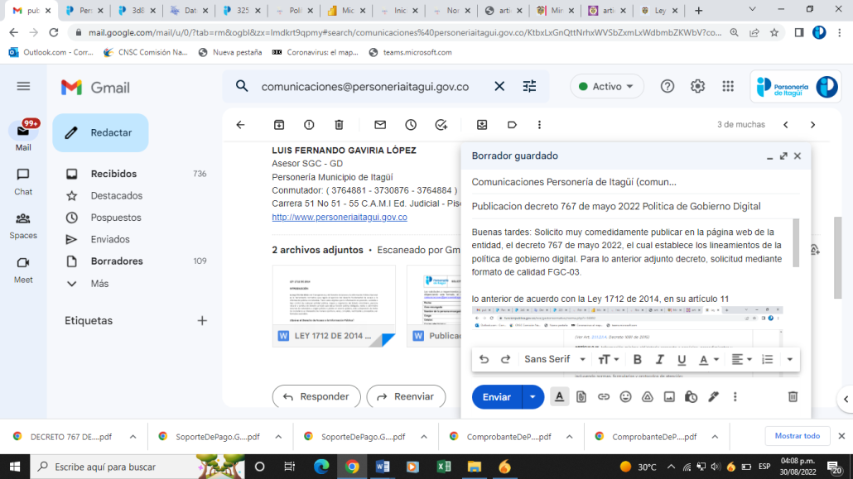  Avance:50%.  Evidencia: solicitudes correo institucional a comunicaciones..
24.Acompañar y  construir el documento  que dé cumplimiento a  la publicación del  conjunto de datos  Abiertos. | Se construyó el documento de caracterización de usuarios, análisis de PQRS y encuestas como cumplimiento a la publicación del conjunto de datos abiertos de la entidad.  Avances: 30 %.  Evidencia: informe de caracterización de usuarios y pqrs
25. Realizar el seguimiento periódico del cumplimiento del componente de publicación de información de Gobierno Digital según la resolución 3564 de 2015 y la ley 1712 de 2014. | Se solicitó el día 02 de agosto a la oficina de Gestión de las Comunicaciones: “Publicar en la web por transparencia y acceso a la información pública “Caracterización de Usuarios” primer y segundo trimestre vigencias 2022. Ruta: https://www.personeriaitagui.gov.co/personeria/informe_pqr.  Avance: 60%.
26. Acompañar a la Alta Dirección en todo lo relacionado con el Gobierno Digital | Se solicitó a la oficina de Gestión de las Comunicaciones en cabeza del despacho se publicara la difusión de los canales de atención y servicios que presta la Personería.  Avances: 60 %.  Evidencia: Correo institucional solicitud publicación a comunicaciones  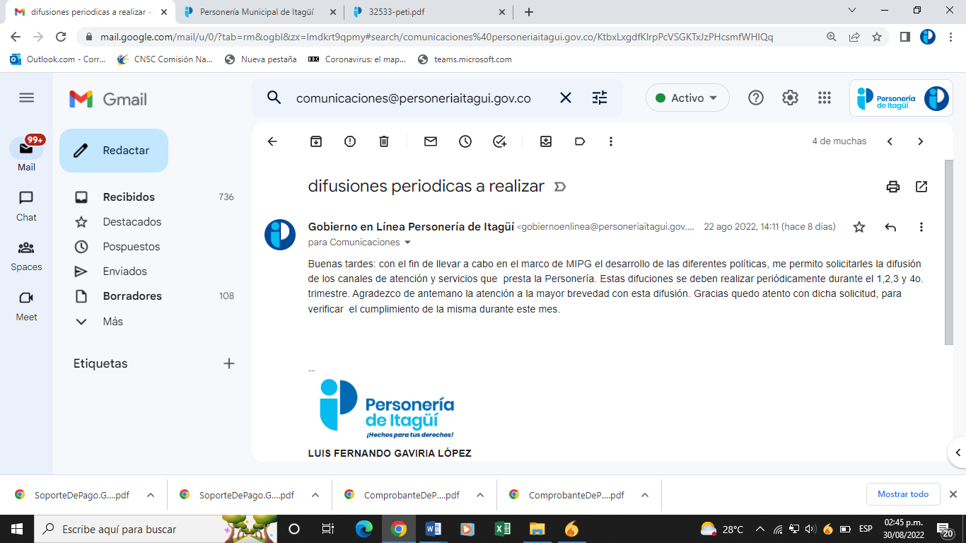
27. Definir el Inventario de Activos de Información | Avance: 10%. No se avanzó en este ítem, se encuentra en construcción para subir a la web de la entidad.
28. Realizar seguimiento al proceso de Tecnologías de la Información (Informe de gestión, indicadores, riesgos entre otros). | Se realizó seguimiento al proceso de tecnologías de la informaciónsobre riesgos, indicadores y plan de mejoramiento.  Avance: 70%. Evidencias: Acta de reunión.
29. Seguimiento al Diagnóstico sobre el estado de las Tecnologías de la información en la entidad como insumo para la construcción del PETI. | Se revisó el diagnóstico del PETIcomo insumo para la construcción del mismo y se reenvió correo a Gestión de las Comunicaciones para justificar la revisión al archivo de Word.  Avance: 20%. Evidencia: Acta y correo institucional

BALANCE FINANCIERO
CONCEPTO | FECHA | VALOR
Valor inicial del contrato | 28/01/2022 | 47.250.000
ABONOS | COMPROBANTE DE EGRESO
Cuenta de Cobro 01-2022 | 220007473 del 17/03/2022 | 4.500.000
Cuenta de Cobro 02-2022 | 220009552 del 08/04/2022 | 4.500.000
Cuenta de Cobro 03-2022 | 220012558 del 12/05/2022 | 4.500.000
Cuenta de Cobro 04-2022 | 220015722 del 09/06/2022 | 4.500.000
Cuenta de Cobro 05-2022 | 220019658 del 05/07/2022 | 4.500.000
Cuenta de Cobro 06-2022 | 220023202 del 12/08/2022 | 4.500.000
TOTAL CANCELADO |  | 27.000.000
Valor causado y el cual se ordena la cancelación con la presente solicitud. Cuenta de Cobro 07-2022 |  | 4.500.000
VALOR TOTAL EJECUTADO |  | 31.500.000
SALDO POR EJECUTAR |  | 15.750.000

El contratista aportó los documentos que acreditan que se encuentra a paz y salvo por concepto del pago de aportes a los sistemas de seguridad social en salud y pensiones, de conformidad con lo dispuesto en el artículo 282 de la ley 100 de 1993.

Teniendo en cuenta la verificación del cumplimiento de los compromisos y/o actividades contempladas en el contrato PM07-2022 se autoriza el siguiente pago:

DESCRIPCIÓN | VALOR CONTRATO | VALOR ORDENES DE PAGO | VALOR CAUSADO | SALDOPOR EJECUTAR
Ordenar el pago de la cuenta de cobro 07 -2022 | 47.250.000 | 27.000.000 | 4.500.000 | 15.750.000

En razón a lo anterior, se ordena pagar al contratista la suma de: CUATRO MILLONES QUINIENTOS MIL PESOS ($4.500.000).

Autoriza:

NOMBRE | LINA MARCELA CANO HOYOS
CARGO | Secretaria General  Supervisora Contrato PM07-2022
FIRMA | 
Apoyó: María Oliva Londoño A. P.U
12/09/2022

